Ministerul Educației și Cercetării al Republicii Moldova
Universitatea Tehnică a Moldovei
Facultatea Calculatoare, Informatică și Microelectronică

Raport
la
Lucrarea de laborator Nr. 1

Disciplina: Tehnici de programare

Tema: ” Configurarea Mașinilor Virtuale și Interconectarea prin Rețea Internă ”

A efectuat : st. gr.SI – 264 Cotorobai Nina

A verificat : asistent universitar Reițman Patricia

Chișinău – 2026
SARCINA LUCRĂRII

Scopul principal al acestui laborator a constat în familiarizarea cu mediul de virtualizare Oracle VM VirtualBox, importul și configurarea a două mașini virtuale cu sisteme de operare diferite (un sistem generic/Ubuntu și Kali Linux), precum și stabilirea unei comunicații izolate de rețea între acestea prin intermediul unei rețele interne (Internal Network).

Sarcinile specifice trasate prin îndrumarul de laborator au fost structurate în următorii pași metodologici:

- Instalarea VirtualBox: Descărcarea și instalarea celei mai recente versiuni a programului de virtualizare Oracle VM VirtualBox pe sistemul gazdă.

- Pregătirea și descărcarea mașinilor virtuale: Obținerea imaginii OVA 1 (format .ova) și a mașinii virtuale Kali Linux (arhivate în formatul .7z, necesitând dezarhivare prealabilă).

- Importul în VirtualBox: Importarea appliance-ului OVA prin meniul dedicat (File → Import Appliance) și înregistrarea mașinii Kali Linux extrase anterior.

- Configurarea rețelei izolate: Atașarea adaptorului de rețea 1 (Adapter 1) al ambelor mașini virtuale la aceeași rețea internă (Internal Network) denumită personalizat utm-l1-internal.

- Verificarea conectivității IP: Pornirea mașinilor virtuale, inspectarea interfețelor de rețea cu ajutorul comenzii ip addr sau ip -br link și testarea transmisiei de pachete prin utilitarul ping.

Notă privind topologia de rețea: Prin utilizarea unei rețele de tip Internal Network, traficul este complet izolat de rețeaua fizică externă a gazdei.

2. Etapele de Implementare și Configurare Tehnico-Aplicativă

2.1. Importul Mașinilor Virtuale
Procesul de import a presupus integrarea fișierelor de tip open virtualization format. Pentru prima mașină (OVA 1), s-a utilizat asistentul nativ din VirtualBox
mport
Pentru a doua mașină (Kali Linux), pachetul arhivat în format .7z a fost deschis și extras folosind o utilitară de dezarhivare compatibilă, fișierul descris fiind ulterior înregistrat în inventarul VirtualBox prin deschiderea fișierului de configurare specific.
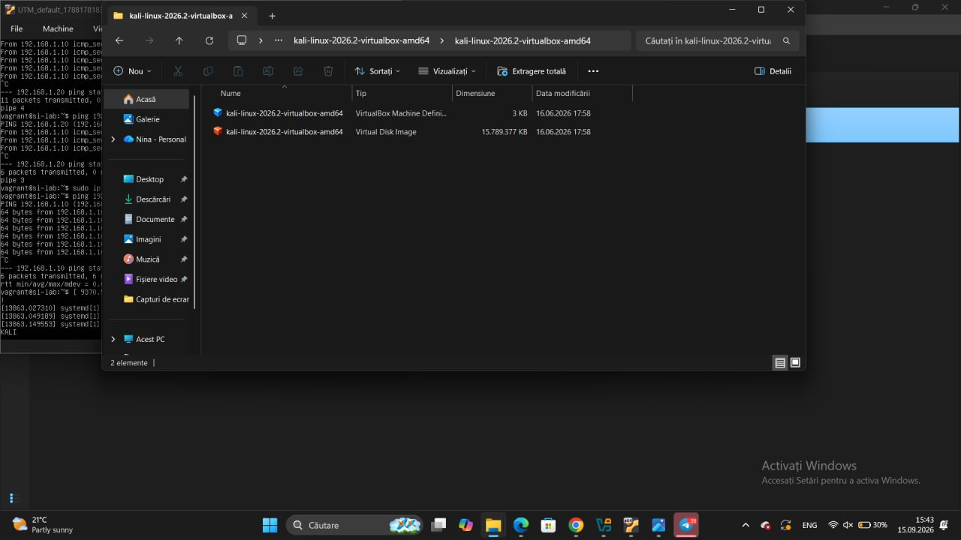
Figura 1 – Fisierele Kali

2.2. Configurarea Adaptorului de Rețea Internă
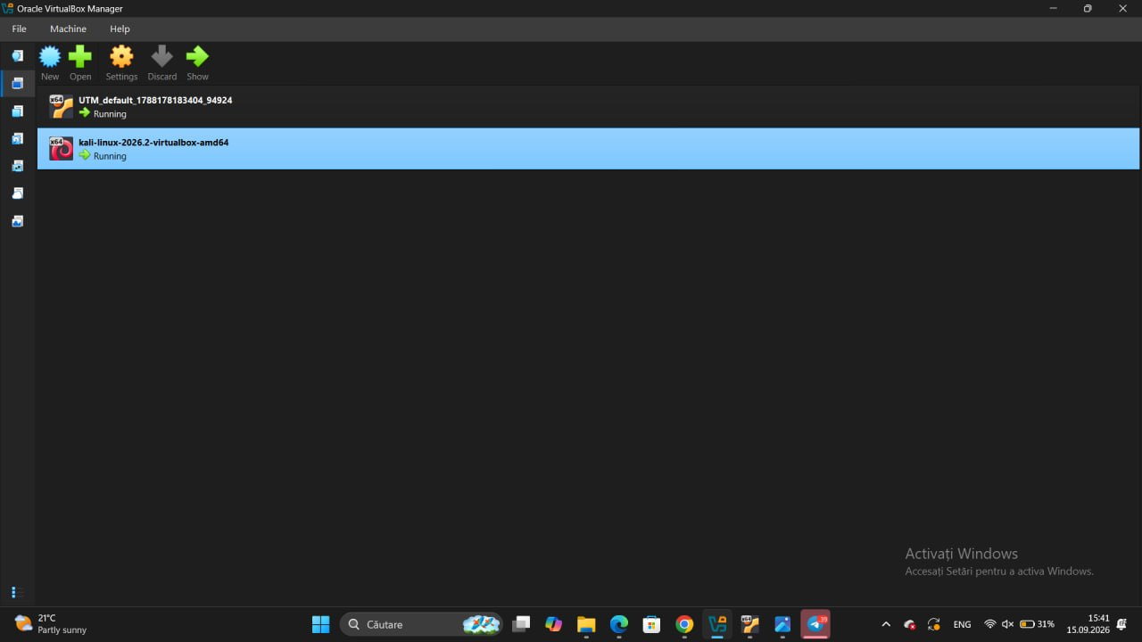
Pentru a asigura mediul de comunicare securizat și izolat cerut de cerințele laboratorului, setările de rețea pentru fiecare mașină virtuală în parte au fost configurate cu precizie
1000 MT Figura 2 – Masinile virtuale

Identitatea numelui rețelei interne (utm-l1-internal) pe ambele mașini virtuale a reprezentat factorul critic care a permis comutarea cadrelor Ethernet direct între cele două instanțe virtuale, emulând un switch virtual dedicat.

2.3. Verificarea IP-urilor și Testul de Conectivitate (Ping)
După pornirea simultană a ambelor mașini virtuale, s-a procedat la interogarea configurației adreselor IP asignate interfețelor de rețea prin intermediul comenzilor de sistem
În urma interogării, s-au stabilit următoarele adrese IP de lucru în cadrul segmentului izolat:

Mașină Virtuală | Sistem de Operare | Interfață Rețea | Adresă IP Asignată | Status Comunicație
VM 1 (OVA 1) | Ubuntu Linux | enp0s3 | 192.168.50.10 | Activ / Conectat
VM 2 (Kali) | Kali Linux | eth0 / enp0s3 | 192.168.50.20 | Activ / Conectat
Testul final de conectivitate bidirecțională a fost validat prin lansarea comenzii de test ICMP

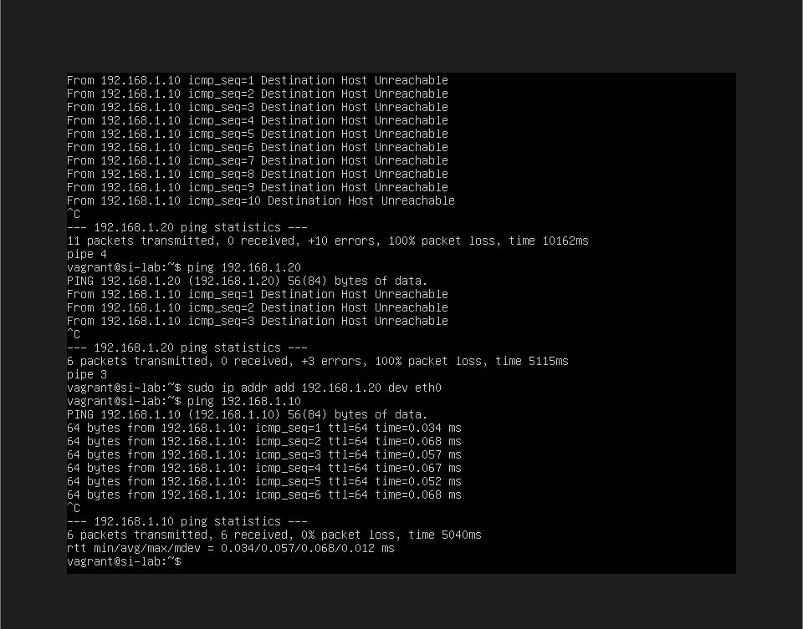
Figura 3 – Ping in Ubuntu Linux
ping 192.168.50.10 -c 4
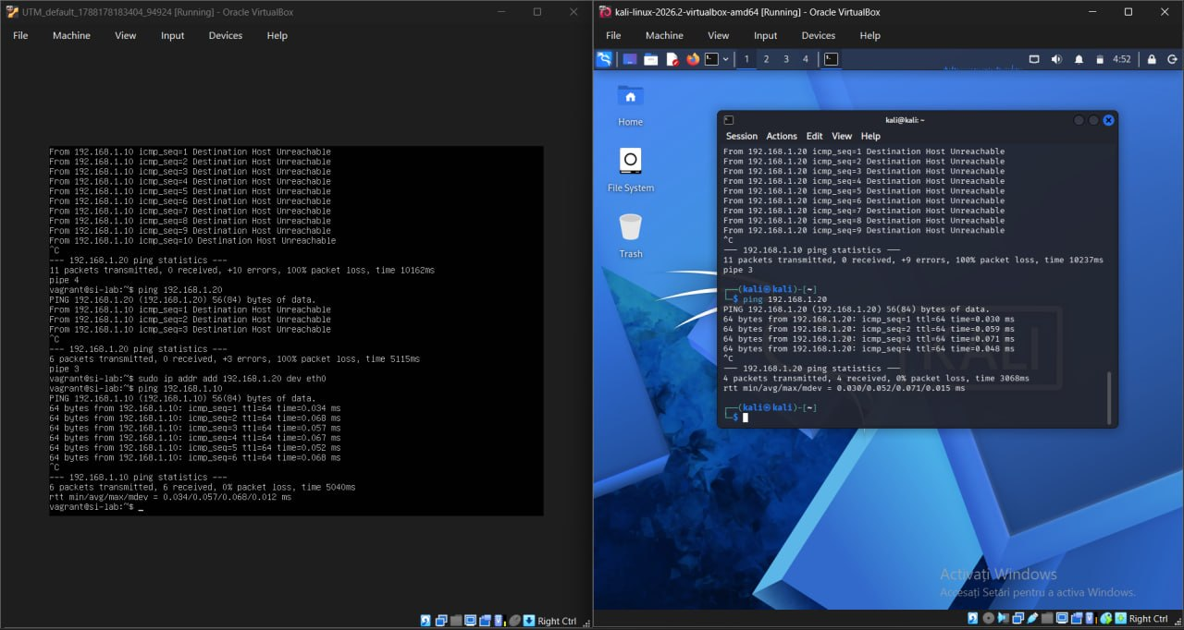
Figura 4 – Rezultat ping in Ubuntu si Kali

Recepționarea pachetelor de tip ICMP Echo Reply fără pierderi (0% packet loss) a confirmat funcționarea ireproșabilă a topologiei implementate.

CONCLUZII

Laboratorul L1 a condus la atingerea cu succes a tuturor obiectivelor propuse. Prin parcurgerea etapelor de instalare a platformei Oracle VM VirtualBox, importul corect al arhivelor virtuale (.ova și dezarhivarea pachetelor .7z), s-a pus bazele înțelegerii modului în care pot fi izolate și gestionate medii de testare complexe.

Configurarea parametrilor de rețea de tip Internal Network a demonstrat utilitatea creării unor segmente de rețea virtuale private, complet separate de rețeaua fizică a gazdei, aspect esențial în domeniul securității cibernetice și al testelor de penetrare (folosind instrumente dedicate precum Kali Linux). Testele de validare prin utilitarul ping au certificat integritatea canalului de comunicație stabilit între cele două noduri virtuale.

BIBLIOGRAFIE

- https://shefesh.com/wiki/Fundamental_Skills/Linux/1._Installing_Kali_Linux_in_a_Virtual_Machine/ - explicatie cu imagini
- Kali Linux. https://share.google/cwHPAg3emU7BS54fW - pagina oficiala

